
FNET-FAST-SD-WAN线路测试报告
客户名称: |  | 涉及的线路ID： | 8
客户合同购买的服务带宽
※请技术工程师填写以下资料,现场验收,每一个线路类型的实施验收需要一份该表格。
※注意：以下所有测试，请务必提供符合预期的测试截图，如存在不符合预期的测试结果，将被要求重测。
线路测试项
CE测试，10.22.11.57截图（小包） |  | 预期结果 | ping可达，无丢包
ping -c 500 -s 64 10.22.11.57
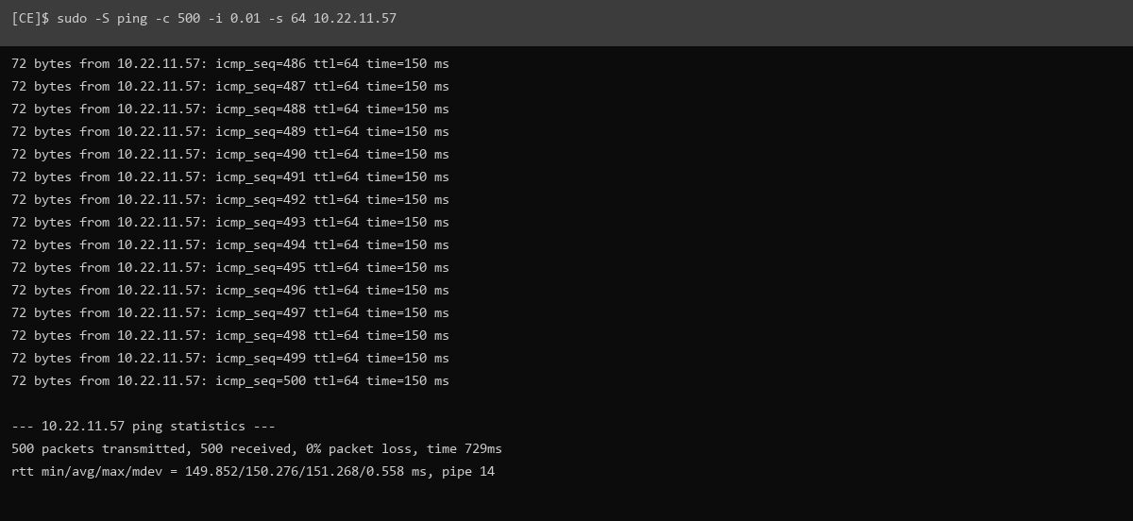
CE测试，10.22.11.57截图（大包） |  | 预期结果 | ping可达，无丢包
ping -c 500 -s 1500 10.22.11.57
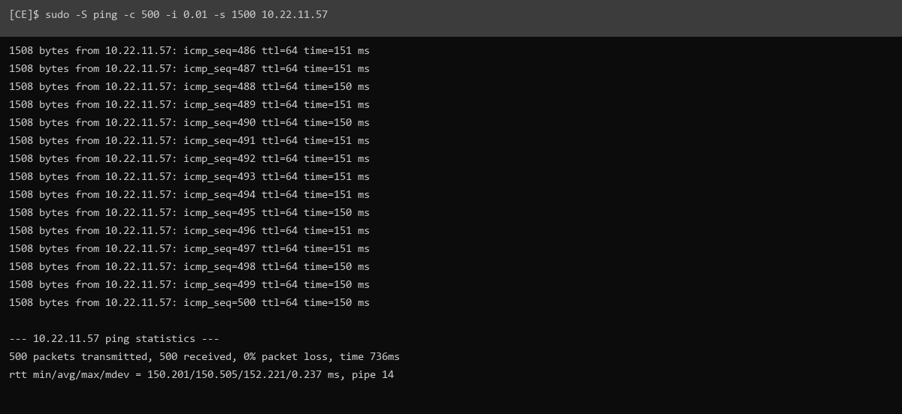
CE测试，10.22.105.129截图（小包） |  | 预期结果 | ping可达，无丢包
ping -c 500 -s 64 10.22.105.129
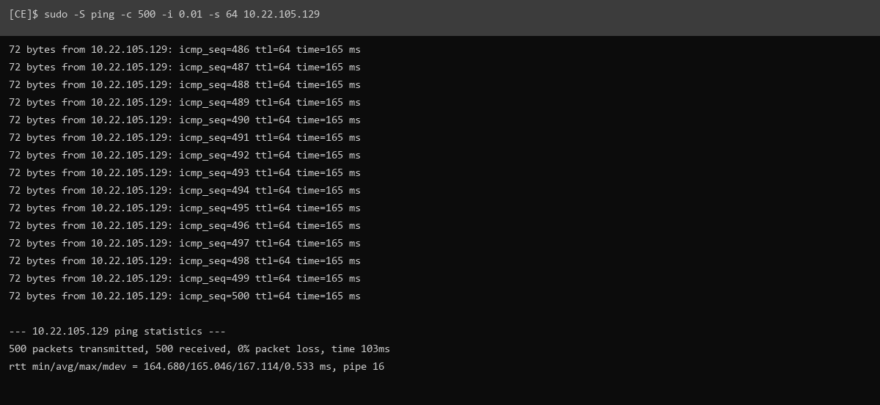
CE测试，10.22.105.129截图（大包） |  | 预期结果 | ping可达，无丢包
ping -c 500 -s 1500 10.22.105.129
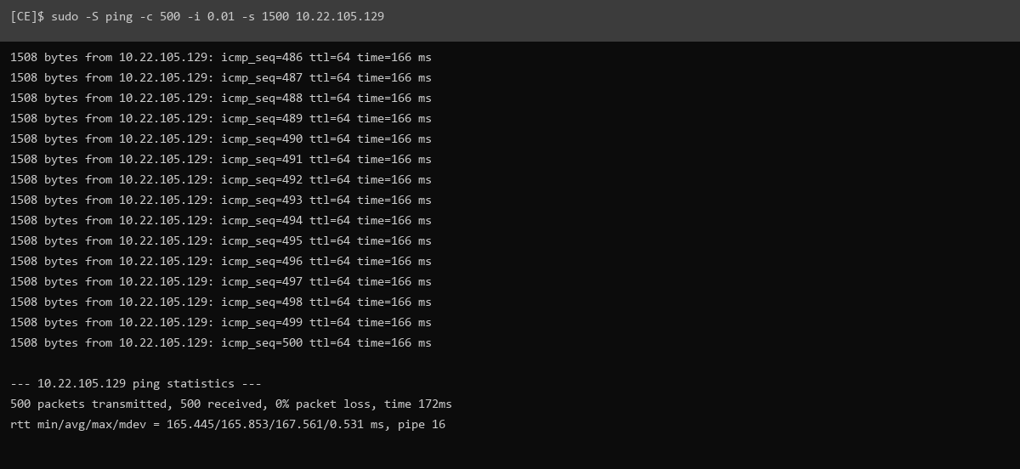
客户端电脑测试，加速网络带宽speedtest测试截图（选择出口网络就近节点） |  | 预期结果 | 上下行带宽符合需求
测试站点:www.speedtest.net

用户电脑测试，本地网络访问互联网公共站点测试截图 |  | 预期结果 | ping可达，无丢包；路径符合配置结果。
ping -n 100 -l 1500 www.163.com
tracert -d www.163.com

（如因目标网站问题导致大包ping侧不通过，可更换为其他本地网站）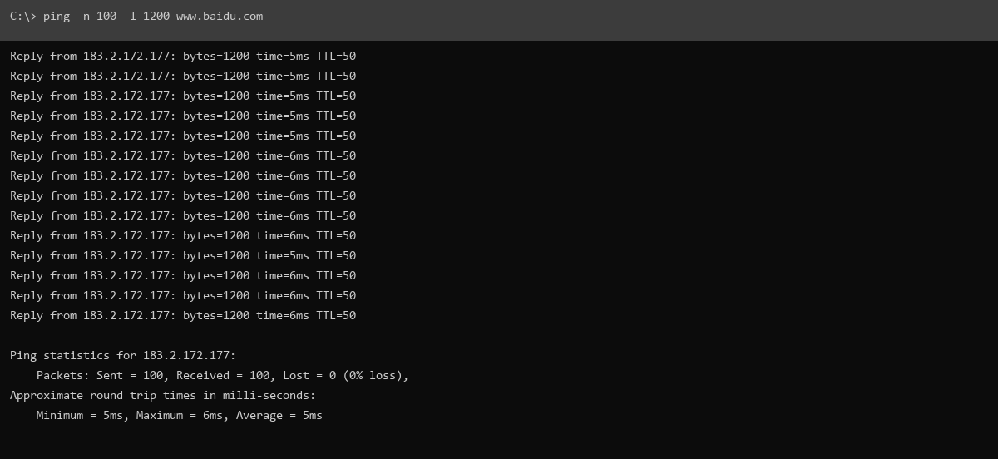
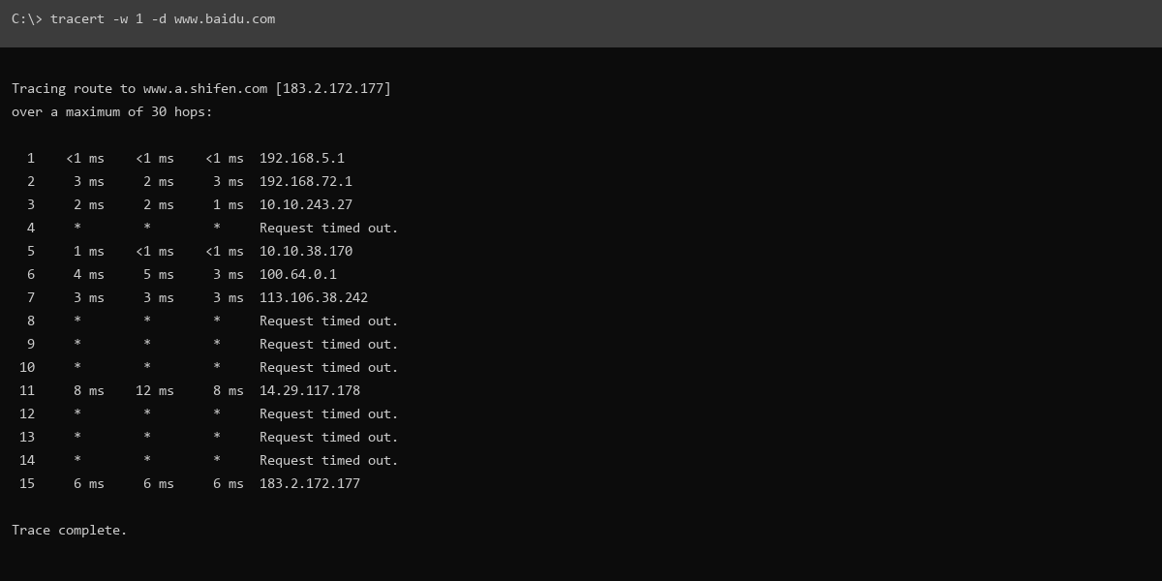
用户电脑测试，加速网络访问互联网公共站点测试截图 |  | 预期结果 | ping可达，无丢包；路径走主线。
ping -n 100 -l 1500 www.amazon.com
tracert -d www.amazon.com

（如因目标网站问题导致大包ping侧不通过，可更换为其他海外网站）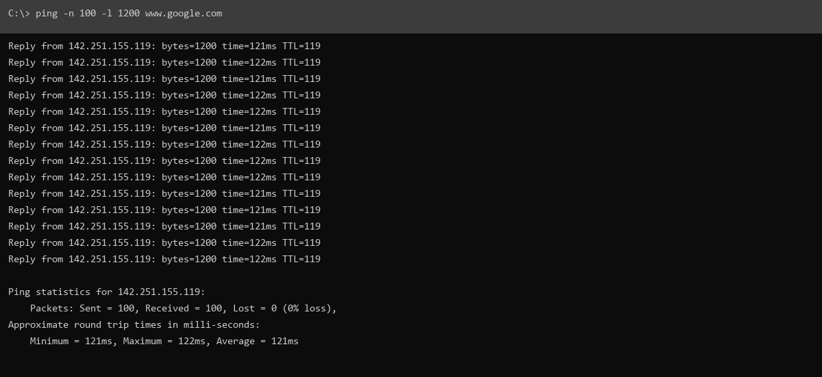
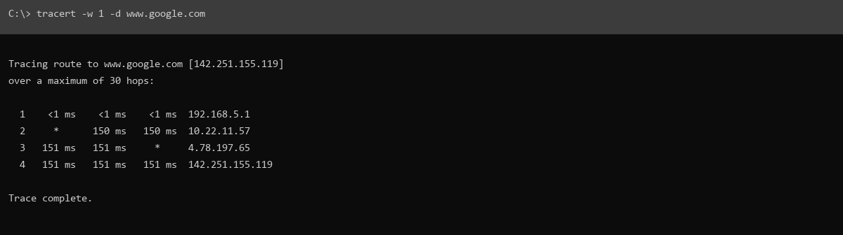
加速线路灾备测试，CE上shutdown主线后，用户电脑ping和tracert测试截图 |  | 预期结果 | 切换过程中断1分钟左右；切换后ping可达，无丢包；路径走备线。
ping -n 100 -l 1500 www.amazon.com
tracert -d www.amazon.com
（如因目标网站问题导致大包ping侧不通过，可更换为其他海外网站）
测试工程师： |  |  | 测试日期：2026-05-01

